Непосредственно-образовательная деятельность: развитие речи и ознакомление с окружающим

Тема: «А у нас два петушка»

Цель: продолжать вызывать у детей положительные эмоции, расширять пассивный и активный словарь детей.
Задачи. Продолжать работу по установлению с детьми эмоционально
положительного контакта в процессе совместной со взрослым деятельности.
Вызвать интерес к повторному прослушиванию потешки «Петя, Петя, петушок».
Познакомить детей с иллюстрацией Ю. Васнецова «Петушок» и
рассмотреть ее. Предложить детям повторить позу кричащего петушка, которую изобразил художник. Упражнять детей в подражании крику петушка.

Ход занятия

Петя, Петя, петушок,
Золотой гребешок,
Масляна головушка,
Шёлкова бородушка.
Что ты рано встаёшь,
Зачем громко поёшь,
Деткам спать не даёшь?

Ребята, про кого эта потешка? Правильно, про петушка. А вот и наш петушок (показать игрушку «петушок»). Давайте поздороваемся.
А теперь познакомимся. – Петушок, это Полина. Полина умная и послушная девочка. А это Петушок, он очень красивый и голосистый. Петя живет в сарае. Каждое утро он просыпается вместе с солнышком и громко поёт. Петушок, сейчас мы познакомимся с другими ребятами (знакомимся со всеми ребятами). Посмотрите, какой Петушок красивый. У него разноцветный хвост и перья, золотой гребешок, красная бородка (предоставить каждому малышу (по желанию) возможность погладить игрушку, взять его в руки и т.п.). А как Петушок поет (побуждать прокукарекать каждого ребенка)? Молодцы! Вы хорошо потрудились, теперь поиграем.

Избушка на лужочке,
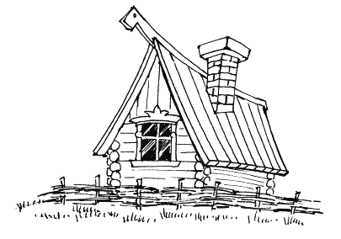
(делаем «домик» из обеих рук, соединяя их
подушечками пальцев и основаниями ладоней)

Двери на замочке.
(соединяем пальцы в замок)

Ключик быстро подберем
И избушку отопрем.
(выполняем вращение большими пальцами обеих рук
(один вокруг другого), не размыкая замка)

Отряхнем ладошки,
Отдохнем немножко.
(размыкаем пальцы, расслабляем ладони и легкими движениями встряхиваем их)

Поиграли, теперь посмотрим на картину художника Ю. Васнецова. Эта картина называется «Петушок». Кто на ней нарисован? Правильно, петушок. А еще что нарисовано на картине? А что петушок делает? Да, петушок кричит. Давайте попробуем покричать, как петушок (имитируем крик петушка). Мы с вами сегодня поиграли с двумя петушками. Один петушок-игрушка, а другой нарисован. Оба петушка очень красивые. Теперь проводим Петушков домой. До свидания, Петушки! Приходите к нам еще!

